**«Природные достопримечательности Луганщины»**

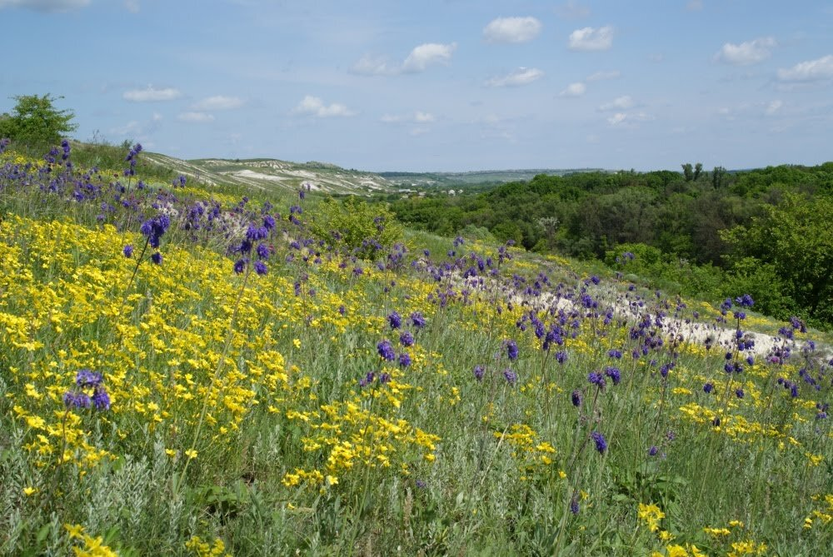

г. Луганск 2025

**Луганский природный заповедник**

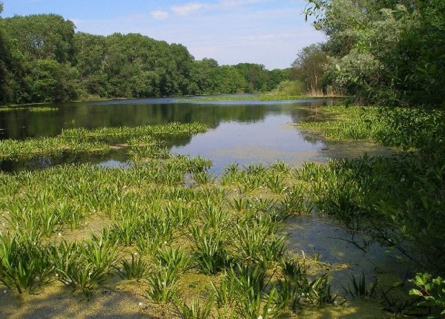

Луганский природный заповедник - уникальный национальный центр, посвященный охране и изучению природы. Он играет важную роль в экологической науке и просвещении, а также в сохранении генетических фондов растений и животных, а также уникальных экосистем.

Расположенный в Луганской Народной Республике, заповедник находится на территории Станично-Лугарского, Меловского, Провальской степей, Славяносербского и Новоайдарского степного района. Заповедник площадью около 54,1 км2 был основан в 1968 году и расположен в живописном месте, на границе с Ростовской областью.

Основная часть заповедника состоит из степных земель, которые, хоть и небольшие по размеру, отражают всю красоту и великолепие Луганской степи.

В Луганском природном заповеднике можно встретить 15 видов растений и 28 видов животных, которые включены в Европейскую Красную книгу, а также более 200 видов животных и 4 вида растений, охраняемых по Бернской конвенции.

**Мемориальный комплекс "Острая могила"**

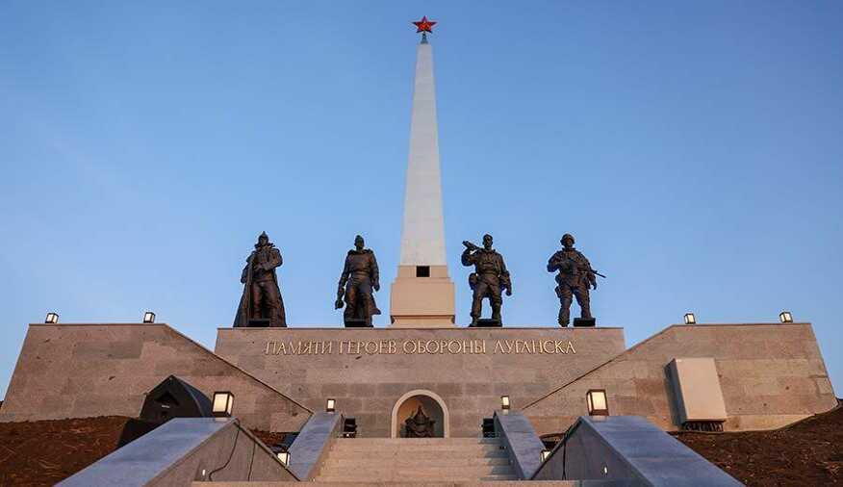

Данный мемориальный комплекс—это напоминание о прошлом. Что в 1919 году в период Гражданской войны на Острой Могиле была ожесточенная битва между красноармейцами и вооруженными формированиями под командованием Антона Деникина. Все население города стояло рядом и по цепочке передавали друг другу снаряды от патронного завода, который находился в 7 км от города, до территории боевых действий. По месту проложенного маршрута ныне проходит улица Оборонная, названная в честь тех событий. В период ВОВ на кургане вновь развернулись военные действия. Жители Луганска помнят и чтят память о защитниках своей Родины.

Данный мемориальный комплекс находится в лесополосе. Высота кургана составляет 198 м и является преобладающей над городом Луганском высотой, что обусловило его стратегическую важность в период военных действий.

Вокруг кургана посажен лесопарк. Это часть зеленого кольца вокруг города. Окруженная лесом Острая Могила стала любимым местом отдыха и праздничных торжеств для жителей.

3 сентября 2023 года в городе Луганске состоялось торжественное открытие отреставрированного мемориального комплекса «Острая Могила». Реставрацию архитектурной составляющей комплекса проводило Российское военно-историческое общество по поручению Президента РФ Владимира Путина. До реставрационных работ мемориальный комплекс был посвящен героизму защитников, павшим во времена Великой Отечественной войны. Изначально памятник состоял из трех элементов, но многие жители Луганска просили дополнить его, и сегодня он объединяет четыре поколения защитников Луганской земли – времен Гражданской войны, Великой Отечественной, бойцов народного ополчения 2014 года и участников СВО.

**Долина каменных лиц**

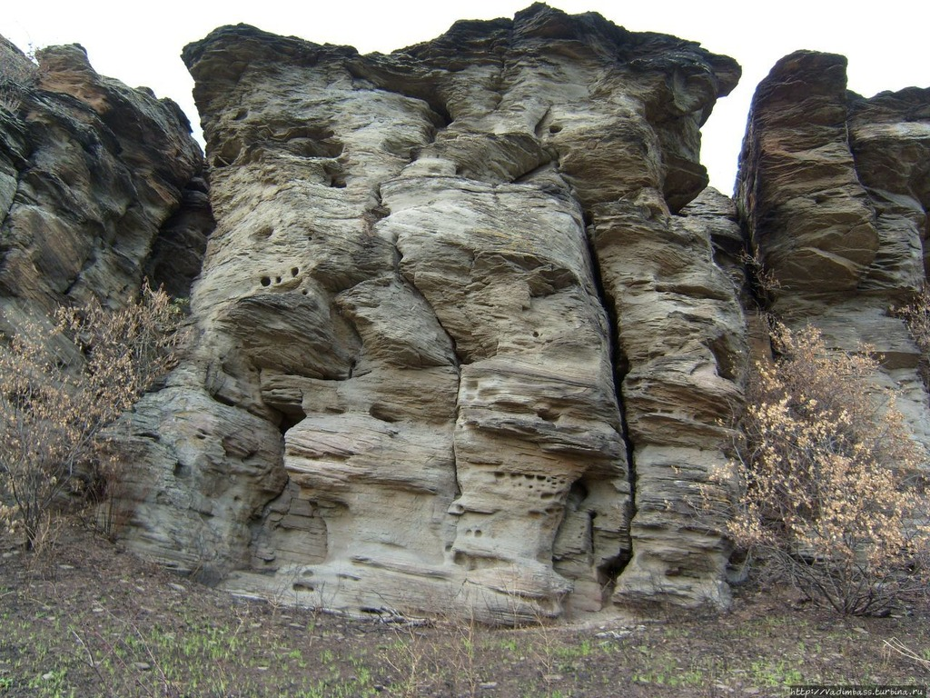

Долина каменных лиц представляет собой уникальное природное явление, расположенное на территории Луганской Народной Республики. Оно находится в Перевальском районе, неподалеку от пгт. Ящиково и села Новоселовка. Этот удивительный геологический образец преобразует степной ландшафт в запоминающийся вид причудливых скал, в полной мере естественного происхождения.

Долина каменных лиц возникла в результате длительного процесса выветривания, объединяя два геологических слоя: западный глинистый и восточный мергельный. Столетиями действие природных факторов превратило этот район в скалистый пейзаж. Река Белая, протекающая поблизости, дополняет диковинную красоту местности, обогащая ее притоками чистой воды.

Сама долина выделяется скоплением скальных выходов, именуемых каменными великанами, высотой достигающей 10-12 метров. Эти невероятные образования принимают форму колонн, столбов и башен, протягиваясь вдоль реки на протяжении около двух километров.

Песчаные скалы, засушенные ветром и опаленные жгучим солнцем, приобрели изысканные контуры, которые внимательный наблюдатель может воспринимать как фантастические профили. Вся этот массив скал создает поистине великолепную галерею скалистых "великанов".

Среди этой множественности изваяний, внимательный наблюдатель может увидеть невероятные лица, однако для этого требуется богатое воображение. Они как бы окаменели в скалах, и обращаясь к ним под определенным углом, можно разглядеть удивительные лица человеческого облика.

**Бараньи лбы**

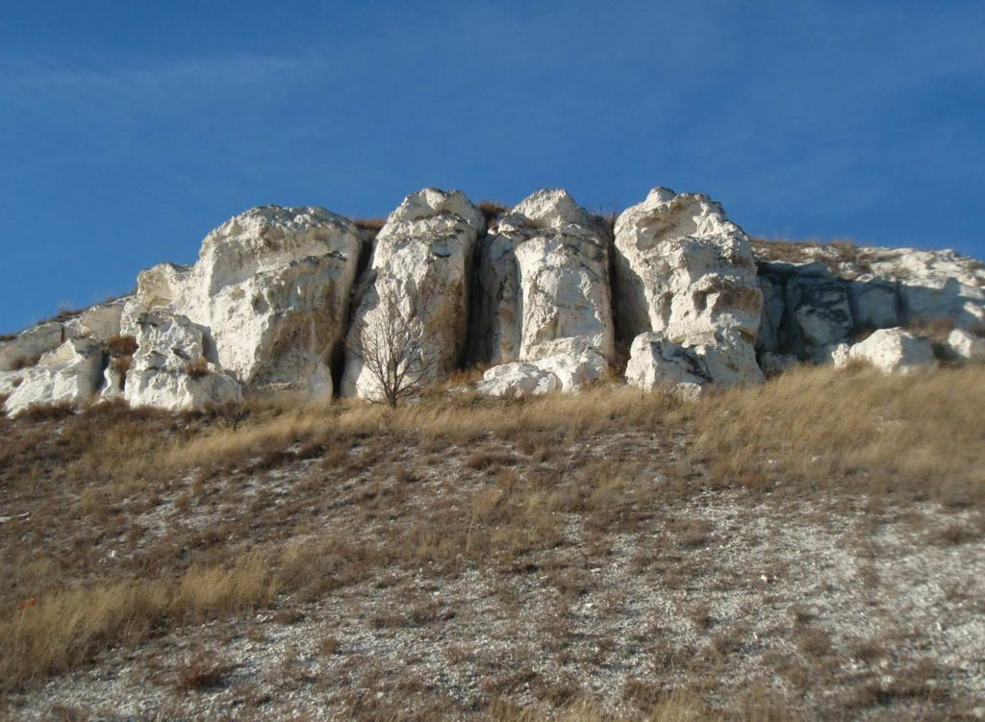

Бараньи лбы, великолепное природное явление в Новоайдарском районе Луганской области, привлекают внимание своей уникальностью. Это наскальное образование верхнемеловых отложений, достигающее высоты около 50 метров, расположено на правом берегу реки Айдар, недалеко от села Айдар-Николаевка. Площадь этого геологического памятника природы составляет около двух гектаров. В знак уважения к памяти жертв голодомора 1932-1933 годов на Луганщине, в 1993 году у подножия Бараньих лбов был установлен памятный знак.

Гряда Бараньих лбов является популярным местом среди любителей активного отдыха и природных красот. Здесь можно прогуляться по живописным тропам, насладиться панорамными видами и посмотреть на уникальные природные объекты.

На Бараньих лбах можно увидеть карстовые ямы, которые образовались в результате растворения известняка под воздействием воды и углекислого газа. Также здесь расположены несколько пещер, которые являются популярными среди туристов.

Обрывы Бараньих лбов являются домом для многих видов растений и животных. Здесь обитают редкие виды птиц и животных, такие как гадюки, ястребы и дикие кабаны.

Несмотря на то, что Бараньи лбы являются популярным местом для прогулок и туризма, необходимо помнить о безопасности. Перед посещением гряды следует ознакомиться с правилами поведения, а также принять все меры предосторожности, чтобы избежать несчастных случаев.

**Природные достопримечательности Луганска**

Луганская земля имеет множество достопримечательностей, заслуживающих внимания археологов, исследователей и туристов и которыми можно гордиться.

Порядка 12 археологических памятников республиканского значения насчитываются в Луганской области.

**Мергелевая гряда**

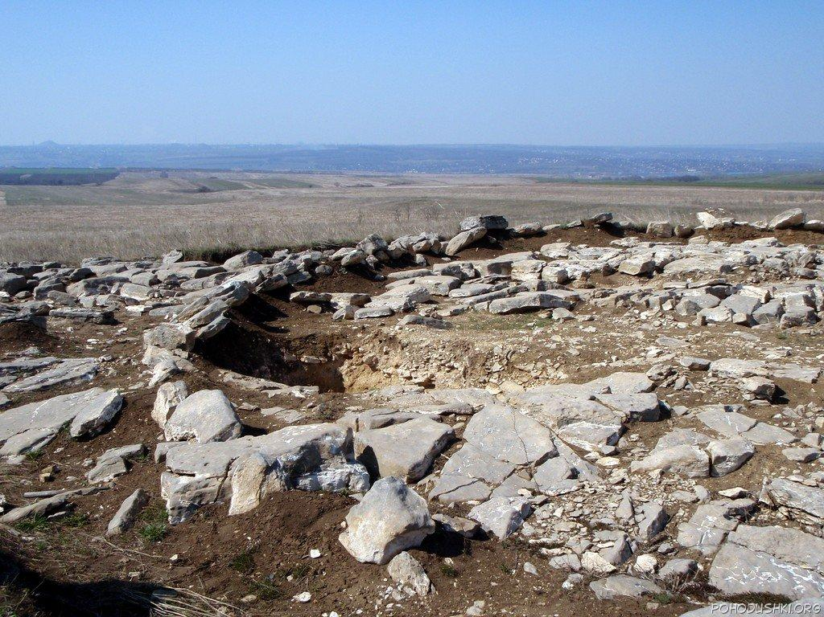

В последнее время археологи заговорили о «Мергелевой гряде», имеющей большое значение в Европе и также часто называемой «Луганским Стоунхенджем».

«Мергелевая гряда» представляет собой сложный комплекс геологических и археологических объектов, относящихся к памятникам природы эпохи бронзы.

Он расположен в Луганской области, в Перевальском районе, вблизи села Степановка. «Мергелевая гряда» представляет собой уникальный комплекс каменных и земляных сооружений (курганы, многочисленные «дороги» и «лучи» из каменных плит) площадью 1,3 квадратных метра.

История формирования этого комплекса имеет много легенд и до конца не известна. По легенде, это место поклонения солнцу древней колонии.

Пока раскопана лишь небольшая часть гряды. Археологи обнаружили алтари и гробницы.

Благодаря новейшему методу радиоуглеродного датирования был определен и минимальный возраст объекта – 5 т. лет. Другими словами, эта гряда существовала с 3 т до н. э., и остается неясным, когда он был построен.

В любом случае, по мнению экспертов, этот памятник как минимум на 300 лет старше великих древних пирамид Египта и более чем на 500 лет старше Стоунхенджа, первого построенного горизонта.

"Мергелевая гряда была обнаружена школьниками Алчевска в 2004 году под руководством преподавателя истории школы, директора Клуба любителей археологии Владимира Парамонова. В том же году на склонах были проведены первые раскопки. Еще в далёком 1976 году Парамонов заметил курганы на "Мергелевой гряде", однако все еще сомневался, являются ли они искусственными.

А с 1995 года он постоянно организовывал экспедиции школьников для изучения хребта. Лишь с 2005 года систематические исследования гряды, стали проводиться с участием членов Клуба археологов под руководством квалифицированных специалистов.

В любом случае, "Мергелевая гряда" является уникальным природным объектом и популярным местом для отдыха туристов в Луганской Народной Республике. Здесь можно насладиться красотой природы.

**Королевские скалы**

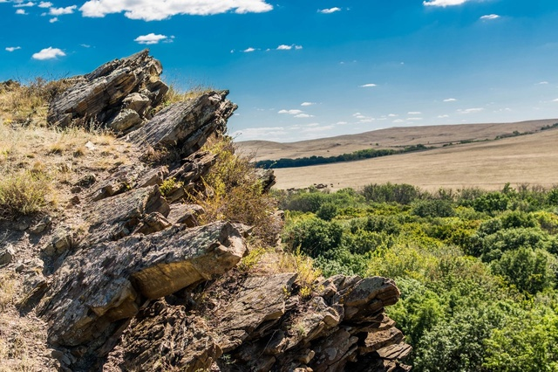

Королевские скалы находятся на территории заповедника Провальская степь в Свердловском районе, на восточной окраине села Черемшино, по левому берегу Верхнего Провалья. На склонах этой гряды, простирающейся с запада на восток на 1,5 км и возвышающейся над окружающей местностью на 50-60м, забываешь о степной сущности Луганщины. Абсолютные высоты Донецкого кряжа здесь достигают внушительных 210 – 325 м, а угол наклона в некоторых местах – 30-60 градусов. Появились Королевские скалы в результате размывания наклоненных в одну сторону слоев горной породы. Уникальные скальные образования представляют выходы мощных пластов песчаников среднекаменноугольного возраста на левом берегу реки Верхнее Провалье.

**Скала Аврора**

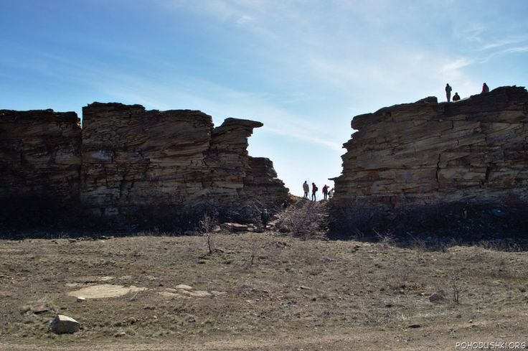

Скала Аврора – горная «изюминка» нашего степного края, которая находится недалеко от Белореченских скал в поселке Бугаевка Перевальского района. Визуально, это огромная стена, видимая издалека, расположенная на вершине холма. В стене есть живописный разлом в огромном каменном карьере. Свое неофициальное название скала получила из-за интересного расположения. Если смотреть на разлом с северной стороны, то пробивающиеся сквозь него солнечные лучи напоминают утренний восход. Сверху Авроры с почти 150-метровой высоты открывается потрясающий вид на десятки километров на юг, а точнее на высшую точку всего Донбасса — Могилу Мечетную.

**«Чивилкин бугор»**

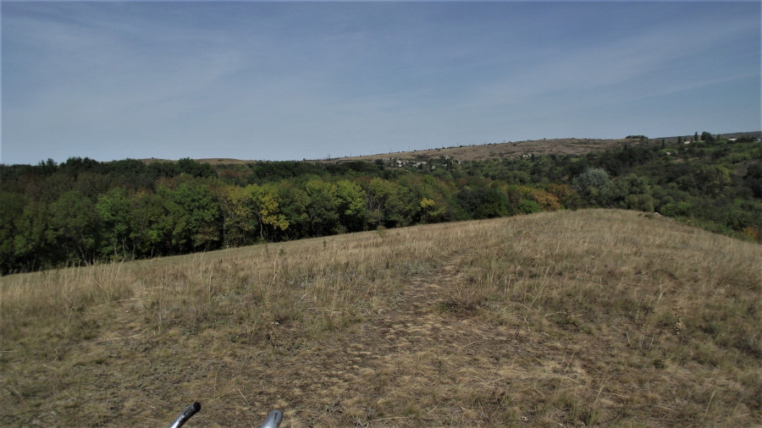

«Чивилкин бугор» — комплексный памятник природы, расположенный в Лутугинском районе, село Ореховка.Это живое, энергетически целебное место прославил легендарный Порфирий Иванов — создатель всемирно известной оздоровительной и духовной системы. По мнению последователей Иванова, бугор обладает сокральным смыслом. Для Иванова и его последователей этот клочок земли в селе Ореховка — олицетворение нетронутой рукой человека природы. Согласно представлениям Иванова, бугор обладает жизнью, сознанием и мистическими силами: «Он живой и воскресающий».

**«Марьин утёс»**

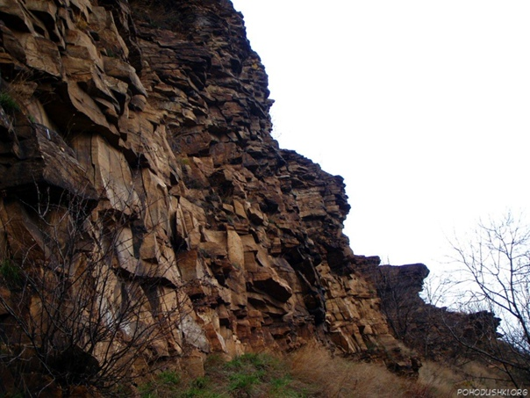

В городе Брянка в районе балки Старая Замковка находится скальный массив — естественное образование «Марьин утёс», с 2003 года объект природно-заповедного фонда — геологический памятник природы местного значения. Это живописное и уникальное для равнинной местности природное образование, общей площадью 4 гектара. Представляет собой выход на поверхность земли массива песчаника. На скалах, которые достигают высоты 20 метров, проходят тренировки альпинистов и скалолазов. На вершине утёса можно встретить исчезающий ныне ковыль, редких птиц и насекомых.

**Балка Кривенький яр**

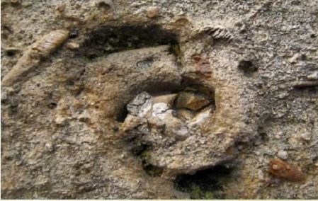

Балка Кривенький яр - геологический памятник природы в Лутугинском районе, на юго-западной окраине посёлка городского типа Успенка.

Участок левого склона одноименной балки, в 3 км от ее устья, открывается в долину реки Ольховка. На склоне можно увидеть наиболее полный и доступный для наблюдения в Донбассе разрез мандрикинской миры (средний карбон, башкирский ярус). В известняках имеются многочисленные гастроподы и пелециподы, а также другие органические остатки, подтверждающие ее принадлежность к нижней части средне каменноугольного отдела.